游戏代号：《黎明防线》
核心特色：建筑合成 × 动态布阵 × 纵向战场自动攻防
设计目标：融合《保卫向日葵》的合成策略与《永远的蔚蓝星球》战场框架，构建快节奏昼夜循环玩法。

核心循环流程图
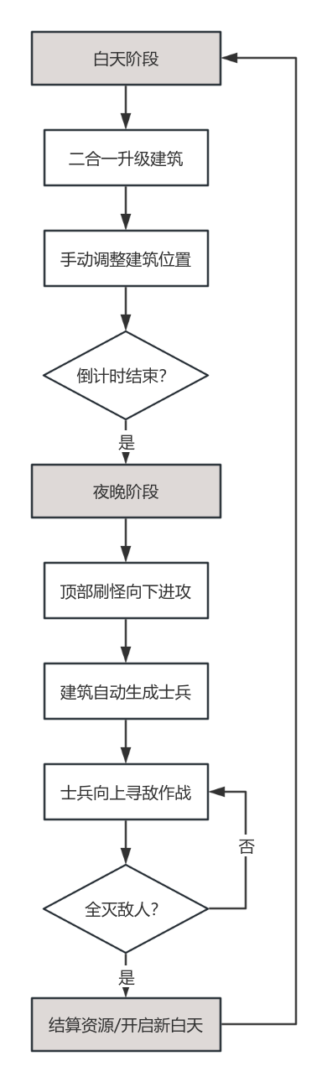

二、核心规则详述

1. 昼夜机制
阶段 | 操作 | 限制 | 视觉提示
白天60秒 | 放置/合成/布阵 | 不可操作战场单位 | 阳光色调，网格半透明显示
夜晚 | 仅观察（2倍速按钮） | 不可调整建筑 | 暗夜模式，敌人路径提示

2. 建筑系统（保卫向日葵式合成）
建筑类型与功能
类型 | 初始士兵 | 合成效果（Lv1→Lv2→Lv3） | 占格子数
民兵营 | 持矛民兵 | 攻击力+80% → 士兵数+1（双出兵） | 横向2格
弩手塔 | 短弩手 | 射程+2格 → 箭矢穿透1个目标 | 纵向2格
炮塔 | 火炮手 | 射程+1格→炮弹攻击范围1.5格 | L型3格
圣坛 | 治疗精灵 | 治疗量+100% → 范围光环治疗 | 7型3格
金矿 | 无 | 产出+50% → 夜间持续产出 | 1格
合成规则
- 将同等级同类型建筑拖到一起 → 合并为高一级建筑
- 特殊机制：
- 跨类型合成：x级指定建筑A与x级指定建筑B → 高级建筑C（如闪电塔）
- 位置保留：合成后新建筑占据对应位置格子，原格变空地

3. 战场与战斗规则（蔚蓝星球式纵向战场）
战场布局
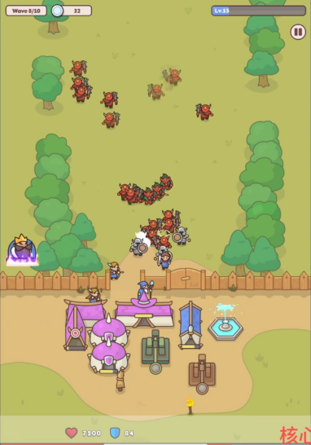
士兵行为逻辑
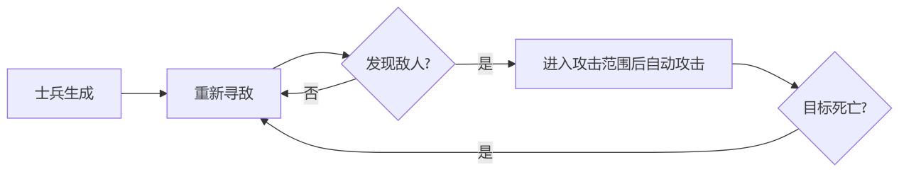
关键参数：
索敌半径：近战2格/远程5格
攻击优先级：最近单位→最低血量单位
敌人特性示例
敌人 | 特性 | 破解方式
潜行兵 | 潜行状态减伤50% | 范围攻击破隐
鹰身女妖 | 飞行无视近战 | 弩塔集火
自爆傀儡 | 死亡时范围伤害 | 民兵牺牲拦截
元素克制关系设计
每个玩家士兵或怪物都有相应的元素属性，元素之间相互克制；
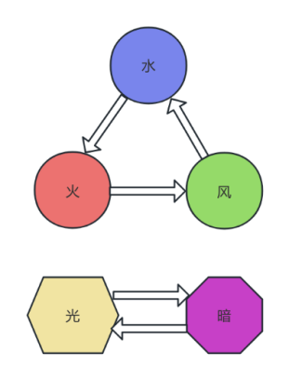
克制关系：水克火、火克风、风克水，光暗互克；
克制加成：攻击克制目标时伤害加成50%，攻击被克制目标时伤害减少50%；

4. 资源与经济系统
资源流：
金币来源 = 击杀奖励 + 金矿产出 + 波次保底奖励
消耗途径 = 购买新地皮 + 建筑购买（初始免费3个，每次购买随机3个）
地皮规则：
初始3×4网格，扩展需金币（第二行200金/第三行500金）
地皮类型：1格、横向2格、纵向2格、L型3格、7型3格

5. 胜负机制
生命值：玩家主角或城墙拥有一定血量，怪物攻击造成伤害，血量归零判定防守失败
胜利奖励：
S评级：无伤通关 → 额外宝箱（抽建筑卡）
时间奖励：30秒内结束战斗 → 金币×1.5

三、策略深化设计

1. 合成进阶技巧
垫材策略：用Lv1金矿合成Lv2 → 快速获取高级经济建筑
羁绊合成：拥有羁绊的两种建筑合成 → 高级建筑
陷阱布局：危险格放置圣坛 → 利用受损触发治疗爆发

2. 兵种协同范例
[前排] Lv3民兵营（双持矛民兵） ↓ 承受伤害
[中排] Lv2圣坛（范围治疗光环） ↓ 续航保障
[后排] Lv3弩塔（穿透箭） + Lv2闪电塔（连锁伤害）

3. 动态难度设计
波次曲线：
敌人数 = 5×⌈波次/3⌉ + 10
精英怪出现条件：波次≡0(mod 5)
昼夜压力：
白天时间每5波缩减5秒 → 强迫玩家提升操作效率

四、美术与技术实现要点
合成特效：
三建筑吸附时显示连接线
合并瞬间迸发金色粒子，播放“锻造”音效
士兵寻路优化：
Y轴优先：强制先垂直移动至敌人Y坐标再水平接近
碰撞体积：士兵单位0.3格，避免卡位
昼夜切换动画：
白天→黑夜：镜头拉远+滤镜渐变（3秒）
显示关键信息：“第X波来袭！剩余准备时间：00:05”

五、扩展系统预留
英雄系统：夜间可部署英雄单位（手动控制，限时存在）
环境事件：
事件 | 影响
血月之夜 | 敌人+50%血量
流星雨 | 随机摧毁1个建筑
赛季模式：
周期性主题（如机械入侵→建筑可改装炮台）
策划案验证重点：
三合一合成在4×6网格中的操作流畅性
士兵向上寻敌时，100单位同屏的性能压力测试
第10波精英怪（双BOSS）的数值平衡性
此方案通过合成确定性（保底高级建筑）和战场纵深感（上下对抗）实现差异化，既保留合成玩法正反馈，又强化塔防策略维度。

